Vyzkoušeli jsme pětidvéřové Citigo ještě před světovou premiérou
Škoda Auto ukáže ve světové výstavní premiéře pětidvéřové Citigo až na březnovém ženevském autosalonu. Jenže pro evropské novináře přichystala mladoboleslavská automobilka předpremiéru v hlavním portugalském městě a česká skupina byla jako tradičně první, kdo mohl novinku vyzkoušet.
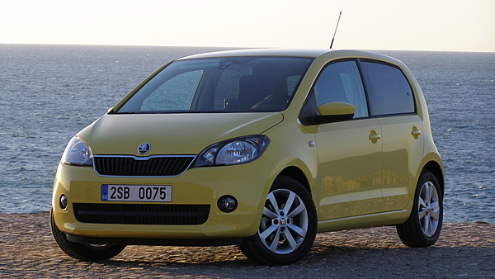
Škoda Citigo (5D verze, 2012)
FOTO: Martin Žemlička, Novinky
V zásadě se nic nezměnilo, konstrukce podvozku, motory, interiér i výbava jsou úplně stejné jako u dříve představené třídveřové verze. Jeden pár dveří navíc ale o dost zlepšuje praktičnost malého městského vozidla; cenový rozdíl oproti třídveřové verzi je sympatických tisíc korun, základní cena tak začíná na 189 900 Kč. Zadní dveře výrazně zjednodušují nástup dozadu, protože třídveřová verze nemá sedadla, která by si pamatovala původní polohu, takže je při každém překlopení a posunutí vpřed musíte znovu nastavovat. To u nové verze, která je vzadu o pár zanedbatelných milimetrů širší (1641 vs. 1645 mm), neplatí. Navíc „pětidvířko“ má menší a lépe ovladatelné dveře, u třídveřové verze bylo otevírání příliš velkých dveří problém třeba na obsazeném parkovišti.
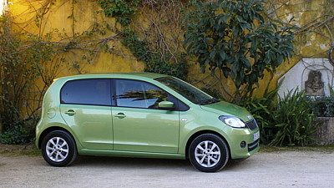
Škoda Citigo (5D verze, 2012)
FOTO: Martin Žemlička, Novinky
Dopředu si v obou verzích vcelku pohodlně sednou i dlouháni (ověřeno na 195 cm vysokém kolegovi), vzadu se cestující nad 185 centimetrů musí trochu uskromnit. Zejména v příčném směru překvapí velký dostatek volného prostoru, srovnatelný s fabií.
Zadní okno nejde stáhnout, je pouze výklopné. Nemá se smysl opakovat, interiér, jízdní vlastnosti i použitá technika jsou totožné s třídveřovou verzí, kterou jsme již otestovali v ulicích Prahy. [celá zpráva]
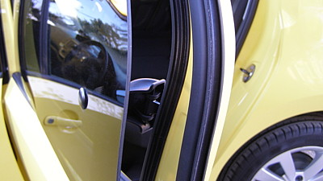
Škoda Citigo (5D verze, 2012) - zadní okno nejde stáhnout, pouze částečně vyklopit.
FOTO: Martin Žemlička, Novinky

Bude i automatizovaná převodovka
V polovině roku bude citigo k dispozici i s automatizovanou mechanickou převodovkou SQ100. Technicky jde o manuální převodovku, která má samočinně ovládanou spojku i řazení. Spojka je „schovaná“, takže řidič ovládá pouze dva pedály a na kulise páky zadá buď D pro pohyb dopředu nebo R pro pohyb vzad. Koncern se chlubí, že s hmotností 30 kilogramů jde o jednu z nejlehčích, ale i nejmenších (341 mm délka, 462 mm šířka) převodovek.
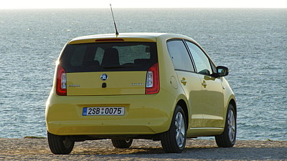
Škoda Citigo (5D verze, 2012)
FOTO: Martin Žemlička, Novinky
Pro model Citigo jsou k dispozici dva tříválcové benzínové motory: oba mají objem jeden litr a výkon 44 kW/60 k, resp. 55 kW/75 k. Kultura jejich projevu je lepší než u tříválcových motorů HTP, chrastění je sice slyšet (zejména při volnoběhu), ale utlumení je dobré. Vyšší hluk zaznamenáte při vytočení k červenému poli.
Motory, uložené vpředu napříč s řídící jednotkou Bosch Motronic, nemají přímé vstřikování, nabídnou ovšem proměnné časování sacích ventilů. Technickou zajímavostí je vodou chlazené výfukové potrubí, které společně s dvouokruhovým chlazením motoru zkracuje dobu potřebnou pro zahřátí na provozní teplotu.
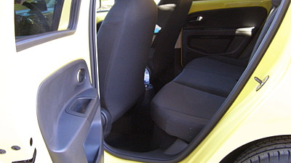
Škoda Citigo (5D verze, 2012)
FOTO: Martin Žemlička, Novinky
Pětidvéřová verze se začne prodávat na přelomu března a dubna a nejprve se dočkají zákazníci z České republiky. Jak již bylo řečeno, příplatek oproti třídveřové verzi je 10 000 korun a přestože Škoda zatím nezveřejnila kompletní ceník, dá se předpokládat, že ceny příplatkové výbavy budou u obou verzí totožné. Podle Škody bude 7 z 10 zákazníků citiga chtít pětidvéřovou verzi.
Škoda zatím vyloučila verzi RS či Scout, malý sourozenec s logem Volkswagenu se takových verzí dočká. Potvrzená je ovšem verze CNG (zemní plyn), za dva roky se téměř jistě dočkáme elektrické verze.
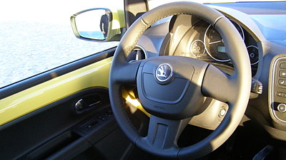
Škoda Citigo: také interiér je stejný jako u 3D verze.
FOTO: Martin Žemlička, Novinky

